今日动态
2024.1.8 周一 晴天
记录人：姜娜
※一日活动篇
◎今日来园人数：16人，7人缺勤。
◎早点：牛奶、长鼻王、闲趣饼干、熊字饼干。
◎午餐：杂豆饭、白灼基围虾、杏鲍菇肉丝西兰花、荠菜鱼圆汤。
◎水果：圣女果、砂糖橘。
◎午点：皮蛋菜心瘦肉粥。
姓名 | 来园情况 | 自主放物品 | 午饭情况 | 午睡情况 | 午点情况 | 大便情况
高昀棋 | ☆ | ☆ | ☆ | ☆ | ☆
陈琬儿 | ☆ | ☆ | ☆ | ☆ | ☆
秦初曈 | ☆ | ☆ | ☆ | ☆ | ☆
曹钰欣 | ☆ | ☆ | ☆ | ☆ | ☆
余思纯 | 请假 | 请假 | 请假 | 请假 | 请假
张榕汐 | 请假 | 请假 | 请假 | 请假 | 请假
陆亦萱 | 请假 | 请假 | 请假 | 请假 | 请假
陈欣尹 | ☆ | ☆ | ☆ | ☆ | ☆
陈诗羽 | ☆ | ☆ | ☆ | ☆ | ☆
张子瑶 | ☆ | ☆ | ☆ | ☆ | ☆
陈佳奕 | ☆ | ☆ | ☆ | ☆ | ☆
蒋仟岚 | ☆ | ☆ | ☆ | ☆ | ☆
朱舒窈 | ☆ | ☆ | ☆ | ☆ | ☆
陈舒然 | ☆ | ☆ | ☆ | ☆ | ☆
秦昊吕 | 请假 | 请假 | 请假 | 请假 | 请假
刘一航 | 请假 | 请假 | 请假 | 请假 | 请假
万靖炘 | ☆ | ☆ | ☆ | ☆ | ☆
巢惟燚 | 请假 | 请假 | 请假 | 请假 | 请假
陆奕果 | ☆ | ☆ | ☆ | ☆ | ☆
沈梓诺 | 请假 | 请假 | 请假 | 请假 | 请假
陈杭昱 | ☆ | ☆ | ☆ | ☆ | ☆
蒋一帆 | ☆ | ☆ | ☆ | ☆ | ☆
陈宥和 | ☆ | ☆ | ☆ | ☆ | ☆
来园情况：能和老师打招呼。
自主放物品：能绕好水杯带，将水杯放在水杯架上，把物品摆放在抽屉里☆
午饭情况：能够独立把饭菜吃完☆
午睡情况：能够在1点前入睡☆
午点情况：能够独立把午点吃完☆

※区域游戏篇
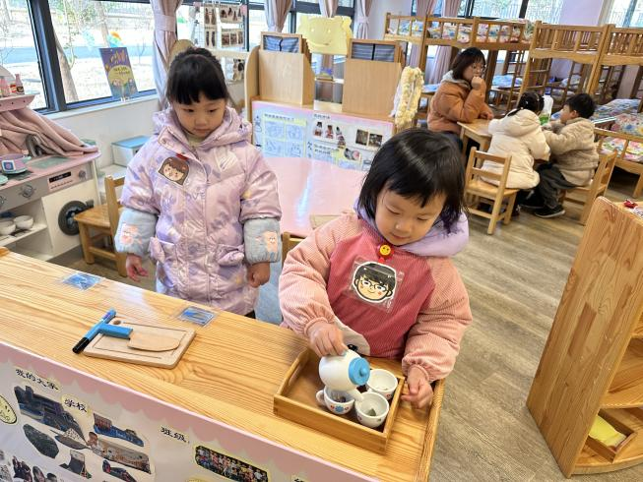 | 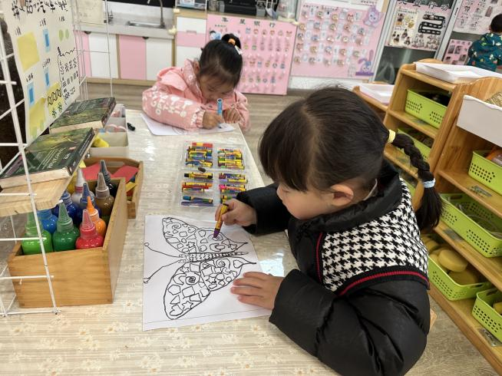
角色区  薇薇、圆圆扮演爸爸妈妈在小厨房烧饭倒茶。 | 美工区  佳佳、小糖果在画线描画。

※集体活动篇
综合：冬天的服饰
在寒冷的冬天里人们穿上了厚厚的冬装，如：棉衣、棉裤、羽绒服、围巾、帽子、口罩、棉鞋、靴子等。冬天的服装主要是保暖和抵御寒冷，衣服比较重比较厚，与春夏季的服装形成了鲜明的对比，质地基本都是棉、毛、绒、羽绒类等。本次活动让幼儿通过冬夏服装的对比来感知冬天服装的特征，并能用语言进行描述，同时知道抵御寒冷的一些方法。
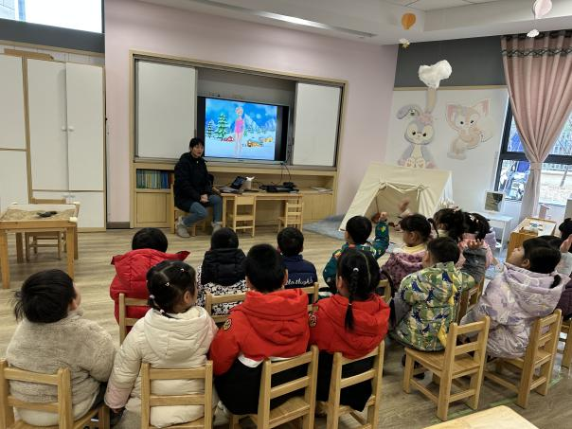 | 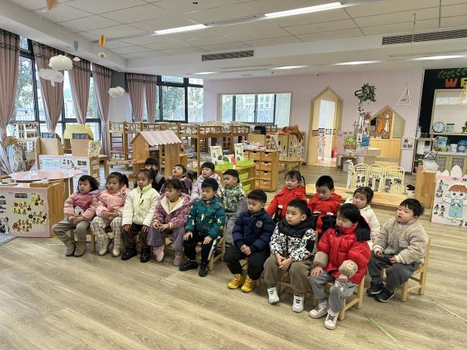
活动中高昀棋、陈琬儿、秦初曈、陈欣尹、陈诗羽、张子瑶、陈佳奕、万靖炘、陈杭昱、陈宥和小朋友能通过辨别不同的服装，知道冬天服装的特点，并能用语言进行描述。
其中高昀棋、陈琬儿、秦初曈、曹钰欣、陈欣尹、陈诗羽、张子瑶、陈佳奕、蒋芊冉、朱舒窈、陈舒然、万靖炘、陆奕果、陈杭昱、蒋一帆、陈宥和小朋友喜欢冬天，知道用不同的装束保护自己，抵御寒冷。

※温馨提示
冬季是“流感”的温床，原因是冬天天气寒冷，风势强劲，人体容易受寒，使其抵抗力减弱，病毒便趁虚而入，侵袭呼吸系统。此外，流感病毒会通过空气传播。在冬天，人们多半时间在室内活动，又因怕冷经常把窗户关闭，导致空气不流通，更容易感染病毒。另外，冬季气候干燥，在干燥的环境中、人的呼吸系统的抵抗力降低，容易引发或者加重呼吸系统的疾病。此外，空气湿度低的时候，流感病毒的繁殖速度加快，而且也容易随着空气中的灰尘扩散，引发“流感”。

